第四组营员风采

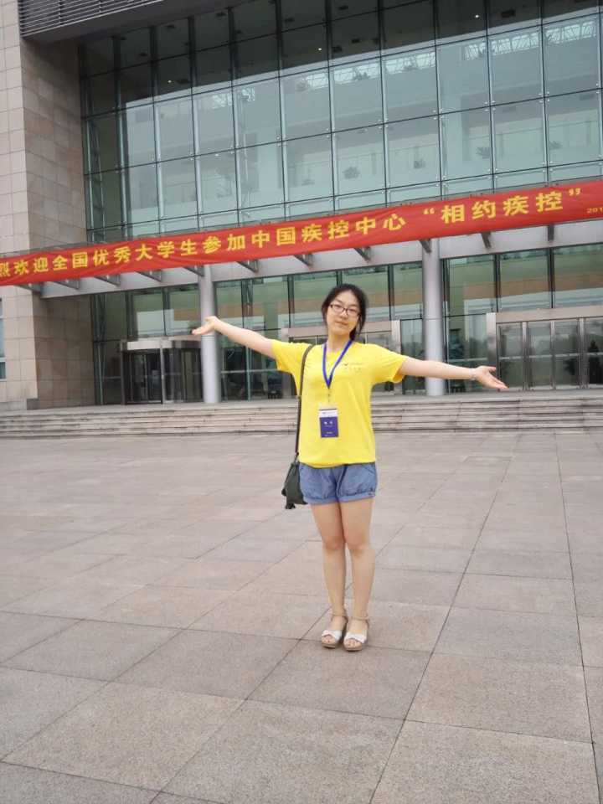  第四组 鲍杰 北京林业大学  食淡能知味，心清可悟真 | 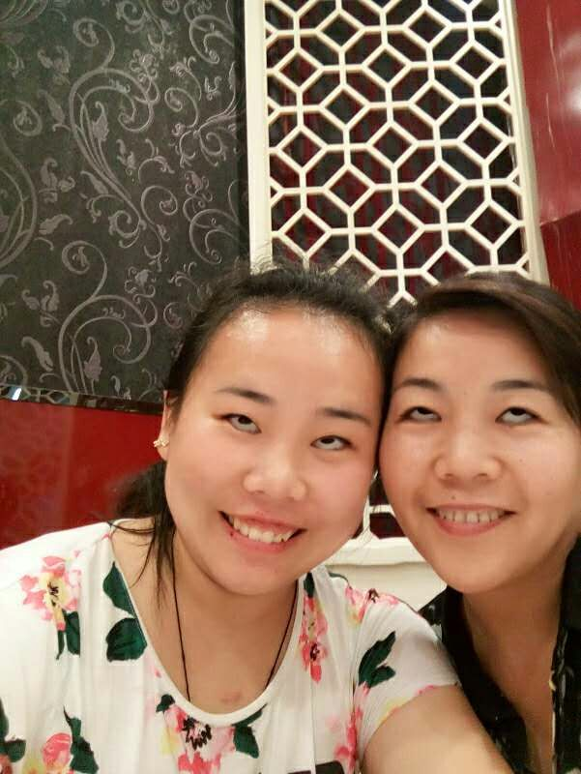  第四组 程媛媛 厦门大  及时行乐
第四组 郭文星 山东中医药大学  The unexamied life is not worth living | 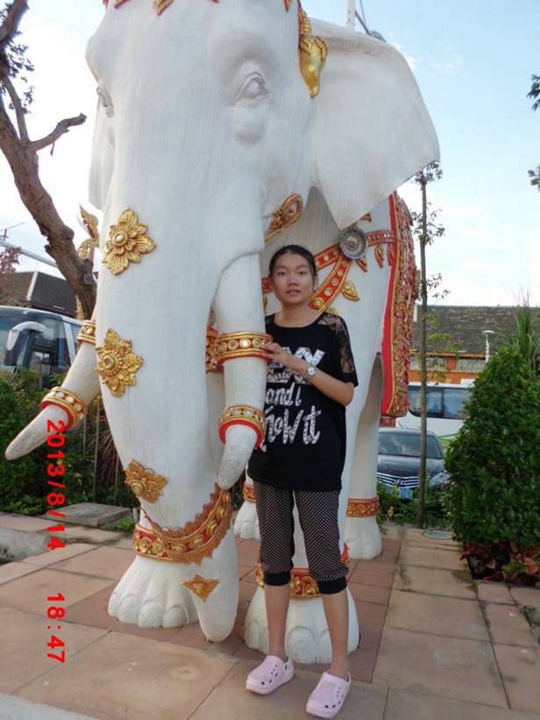  第四组 李丹婷 四川大学  穷则独善其身，达则兼济天下
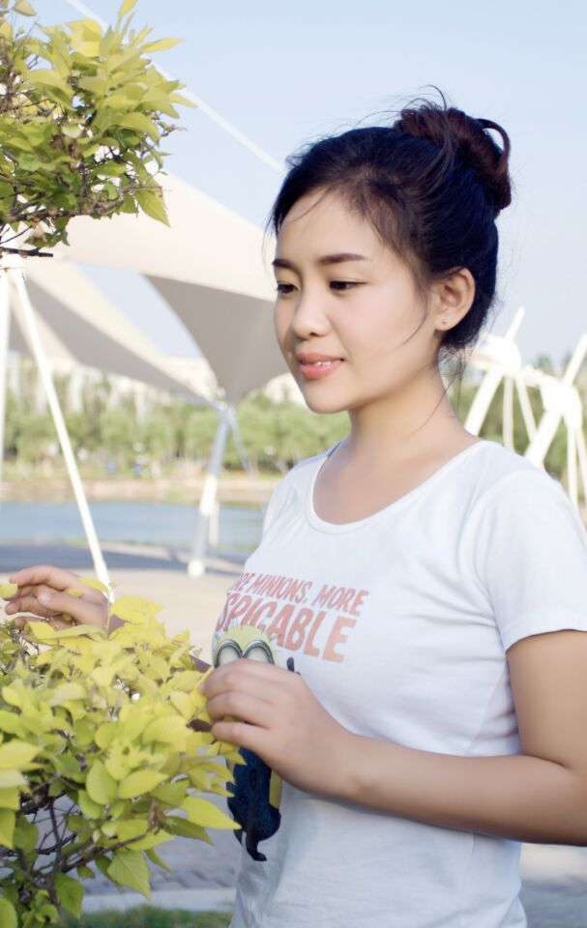  第四组 梁燕 吉林大学  一分耕耘一分收获 | 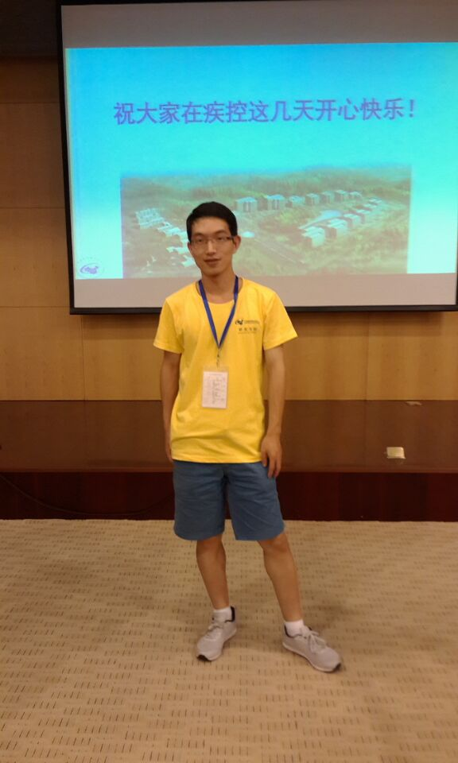  第四组 林彬 武汉科技大学爱拼才会赢
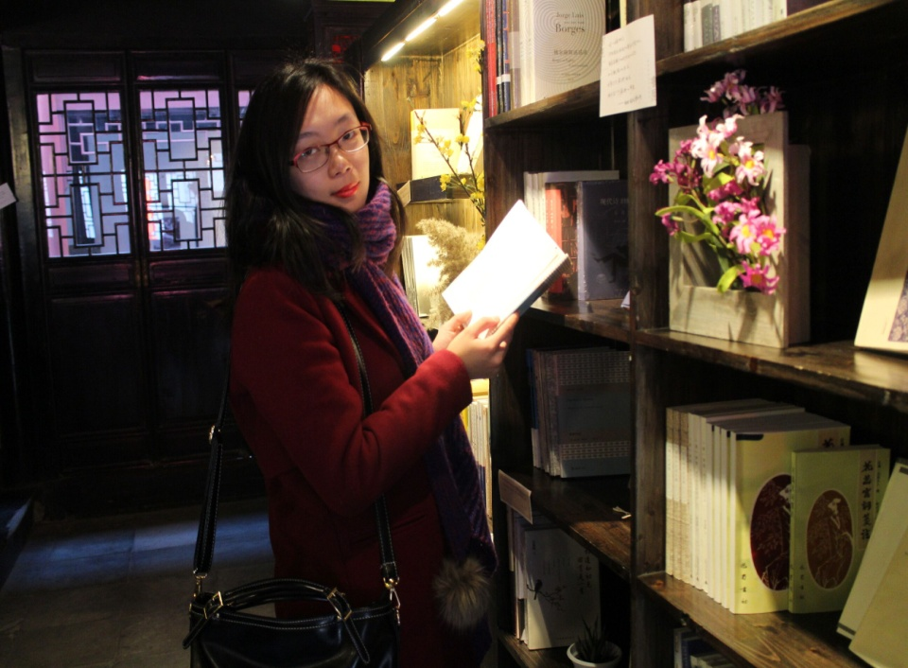  第四组 牛梦雅 上海交通大学  Time and tide wait for no man | 第四组 彭玉婷 南方医科大学淡泊明志 宁静致远
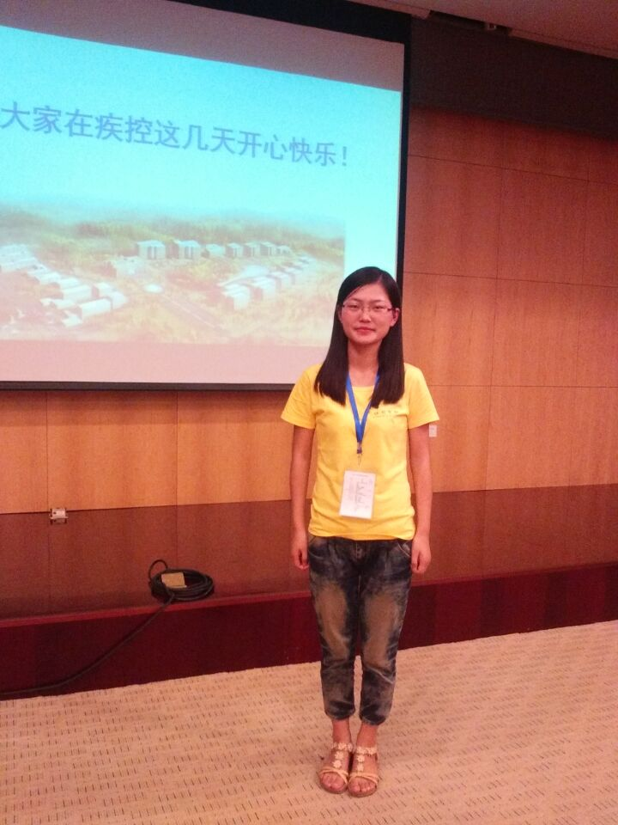  第四组 钱源源 南京医科大学  功到自然成 | 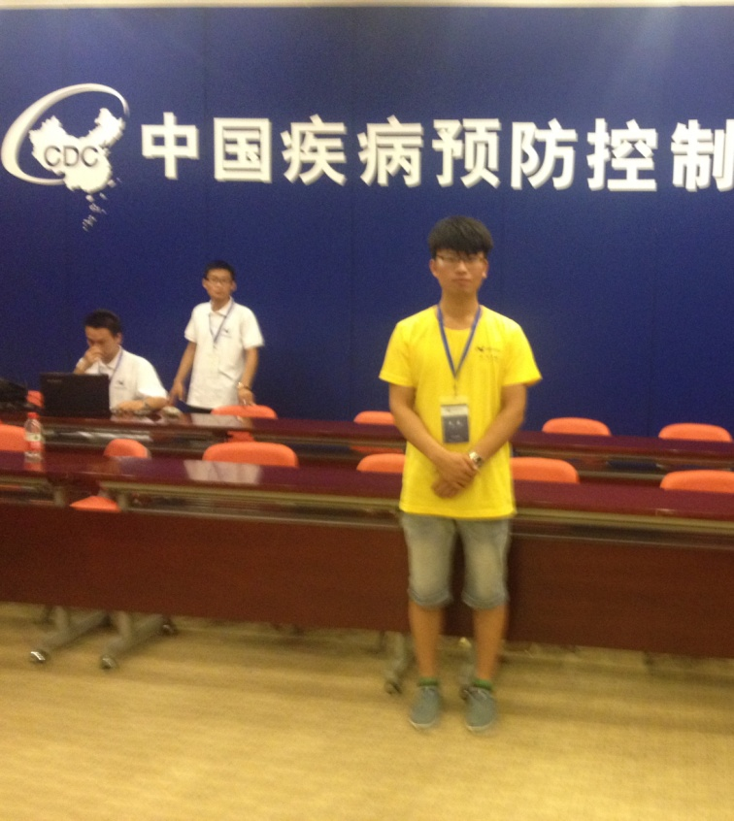  第四组 王磊华 中科技大学自助者天助
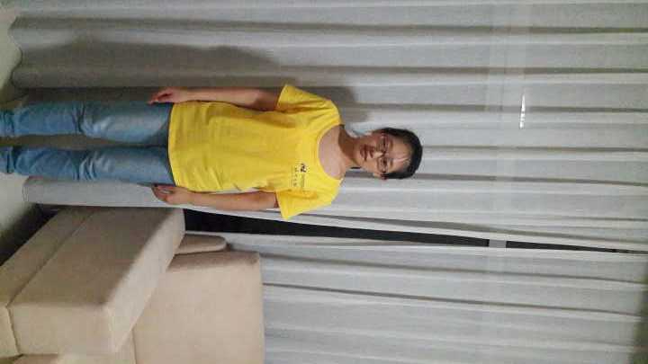  第四组 张静 河北医科大学  最大的心理病患在于患得患失 | 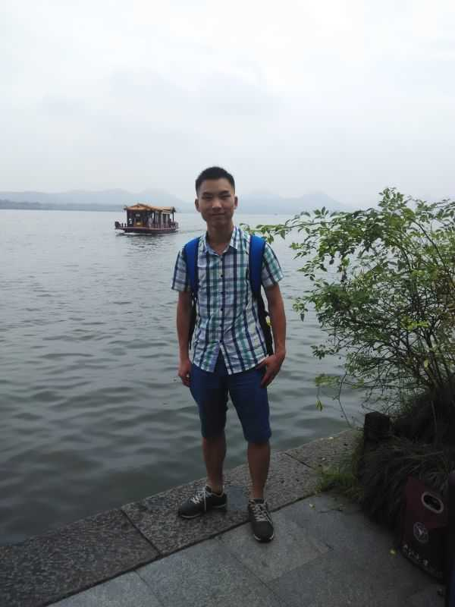  第四组 祝楠波 中南大学  临渊羡鱼，不如退而结网

